X CONFERENCIA INTERNACIONAL DE INGENIERÍA MECÁNICA “COMEC 2019”

Estudio numérico del factor de concentración de esfuerzos en geometrías de elementos de máquinas mediante Ansys® e Inventor®.

Numerical study of stress concentration factor in geometries of machine elements using Ansys® and Inventor®

Luis Fernando Acevedo Román¹, Juan Gonzalo Ardila Marín², Julio Alberto Casas Monroy³

1- Luis Fernando Acevedo Román. Instituto Tecnológico Metropolitano, Colombia. E-mail: luisacevedo201345@correo.itm.edu.co
2- Juan Gonzalo Ardila Marín. Instituto Tecnológico Metropolitano, Colombia. E-mail: juanardila@itm.edu.co. Institución Universitaria Pascual Bravo, Colombia. E-mail: juan.ardila@pascualbravo.edu.co
3- Julio Alberto Casas Monroy. Instituto Tecnológico Metropolitano, Colombia. E-mail: juliocasas@itm.edu.co

Resumen: En el presente estudio se encuentra el Factor de Concentración de Esfuerzo (FCE) a partir del Método de Elementos Finitos (MEF) en una barra redonda ranurada en u axialmente sometida a tensión, una placa plana escalonada sometida a flexión y una barra redonda escalonada sometida a torsión. Los FCE se obtuvieron en el Laboratorio de Simulación a través los programas comerciales ANSYS Workbench® versión 19 y Autodesk Inventor 2016® y se cotejaron con las curvas experimentales enunciadas en el del libro de Peterson, encontrando similitudes de hasta un 0.02% entre los métodos de simulación y el experimental; y del 0.3% entre ambos programas.

Abstract: In the present study found the Stress Concentration Factor (SCF) by the Finite Element Method (FEM) in a round bar grooved under axially tension, a stepped flat plate subjected to bending and a stepped round bar subjected to torsion. The SCF were obtained in Simulation Laboratory through the commercial software ANSYS Workbench® version 19 and Autodesk Inventor 2016® and were compared with the experimental curves enunciated in Peterson book, finding similarities up to 0.02% between simulation and experimental methods; and 0.3% between both software.

Palabras Clave: Mecánica de Materiales; Von Mises; Simulación; Elementos Finitos; Concentradores de Esfuerzo.

Keywords: Materials Mechanics; Von Mises; Simulation; Finite Elements; Stress Concentrators.

1. Introducción
Los Concentradores de Esfuerzo (CE) son discontinuidades en la geometría de un elemento de máquina que al ser sometido a una carga pueden alcanzar valores mucho mayores que el esfuerzo promedio del mismo (Gonzalez Dector, 2003). Los CE juegan un rol importante en el área de diseño, fabricación y producción industrial; y son tenidos en cuenta en el dimensionamiento de las piezas debido a que estos generalmente son los causantes de su falla (Betancur, Gómez, Patiño, Ardila, & Andrés, 2017; Moaveni, 1999; Ortiz, 2002; Pilkey, 2008).
Los Factores de Concentración de Esfuerzo (FCE) son relaciones establecidas entre el valor máximo del esfuerzo que se desarrolla en una pieza y el esfuerzo medio que experimenta lejos del concentrador, suele expresarse en forma gráfica. Para elaborar las gráficas se solía utilizar el método experimental fotoelástico (Pilkey, 2008), o por el método de capa o cubierta frágil (Gonzalez Dector, 2003). Las curvas de FCE debían generarse para cada variación en la geometría, lo que hacía de este trabajo una labor costosa en tiempo y espacio. Dichas técnicas experimentales han sido paulatinamente reemplazadas por técnicas computacionales más flexibles y eficientes. Las capacidades computacionales hoy en día son poderosas y efectivas, generalmente se basan en el Método de Elementos Finitos (MEF) (Gonzalez Dector, 2003; Muminovic, Saric, & Repcic, 2015). El MEF es un camino que en los últimos años se ha presentado como una herramienta ingenieril útil, proporcionando relaciones entre los parámetros geométricos involucrados con una precisión tal que sus resultados se comparan con los determinados experimentalmente (Betancur et al., 2017; Enab, 2014).
A través del MEF Ghuku et al., estudiaron el comportamiento de una suspensión de ballesta y analizaron la concentración de esfuerzo ocurridos cerca a los agujeros de la suspensión (Ghuku & Saha, 2016). Muminovic et al. desarrollaron un algoritmo computacional para simular los esfuerzos y validaron sus datos contra un software comercial (Muminovic et al., 2015). Basados en el estudio de Muminovic, Betancurt et al., realizaron un estudio numérico en elementos de máquinas y elaboraron sus curvas de FCE a través de ANSYS Workbench® (Betancur et al., 2017). Dimitri et al., utilizaron dos enfoques numéricos para predecir el FCE en probetas con muescas y agujeros con un costo computacional reducido, encontrando datos coincidentes con en ambos métodos, y demostrando que el MEF es una herramienta ideal para resolver el problema de las geometrías con discontinuidades (Dimitri, Fantuzzi, Tornabene, & Zavarise, 2016).
Con base en esto, los autores del presente estudio, decidieron emplear dos programas comerciales que permitieran evaluar los FCE de varias geometrías mediante el método MEF y comparar sus resultados con los datos experimentales reportados por Peterson, para poder comparar la similitud entre los resultados numéricos y experimentales, y entre los dos programas.

2. Metodología
El camino trazado para la obtención de las curvas de los FCE se concibió a través de dos programas: El paquete ANSYS Workbench®, programa especializado en temas de simulación y el programa Autodesk Inventor 2016® cuyo fuerte es el modelado de piezas, pero que ofrece la posibilidad de simular los elementos sometiéndolos a carga con un bajo costo computacional.
El experimento consistió en la variación del radio (r) en los especímenes de la siguiente forma: para el sometido a tensión se hizo de 4,40-9,64 mm; para flexión de 0,53-9,04 mm y para torsión de 0,65-5,77mm. Así mismo se estableció el parámetro de curva con la relación diámetro mayor o altura mayor (D) y diámetro menor o altura menor (d) de la siguiente forma: para tensión de 1,2; para flexión de 2 y para torsión de 1,25. Las cargas aplicadas fueron en tensión de 2000 N; para flexión un momento de 2000 Nm y para torsión de 2000 Nm.
2.1 Geometría
En ANSYS® las geometrías se modelaron en el módulo DesingModeler® que permitió parametrizar las regiones con discontinuidad que se modificaron durante el estudio de cada CE. En el programa Autodesk Inventor® se modeló la pieza en un archivo .ipt que se configuró de tal forma que se pudiera variar la geometría. En la Tabla 1 aparecen las distintas piezas que se modelaron en estos dos softwares.
2.2 Mallado
En ANSYS® el mallado se desarrolló en el módulo Mechanical®, refinando los lugares en donde se presentaron las discontinuidades. Se utilizó la herramienta sizing para densificar las zonas en donde se concentran los esfuerzos. Para el mallado en Autodesk Inventor® se recurrió a la herramienta “Stress Analysis” que permite configurar el material (aunque los esfuerzos son independientes del tipo de material, en este software es un requisito necesario para poder simular), y se define el tamaño mínimo del elemento y su ángulo de giro – este ángulo indica la cantidad de elementos que pueden aparecer en una curva, cuanto mayor sea el ángulo menor será el número de elementos –, en este programa se recomienda configurar el tamaño del elemento 10% con respecto al tamaño original de la geometría y un ángulo de giro de 60º. En la Tabla 1 pueden apreciarse las distintas mallas que se generaron estos dos programas.
Ansys® | Inventor®
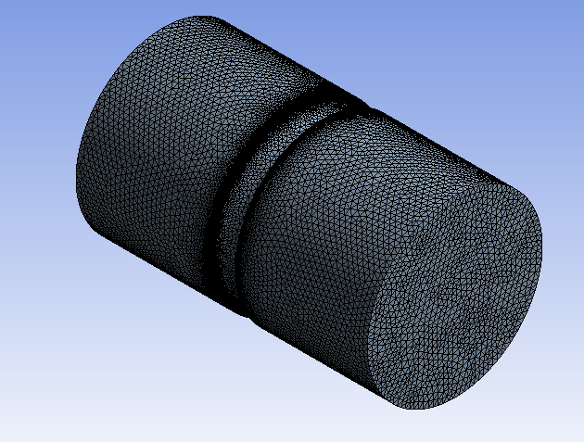 | 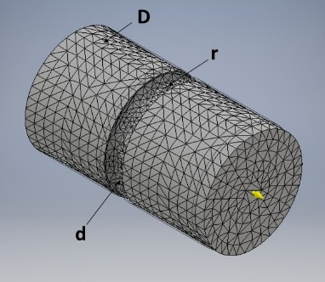
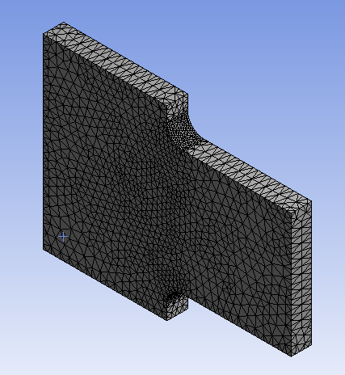 | 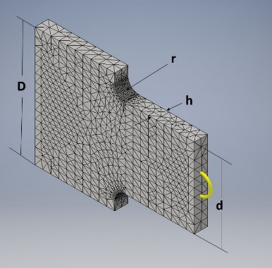
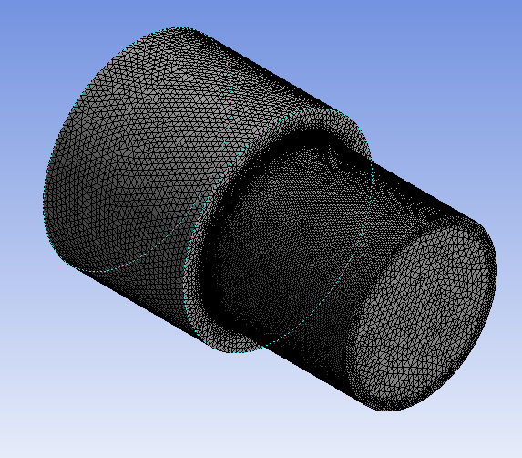 | 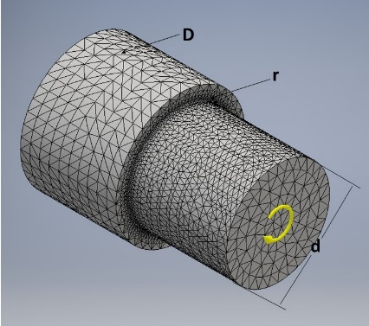
Tabla 1. Modelado y mallado de geometrías. Fuente: elaboración propia
2.3 Configuración del solver
En el módulo StaticStructural® de ANSYS® se configuran los dominios, se establecen las fronteras y se aplican las cargas. Acatando al principio de acción reacción de Newton se fijó una cara de la geometría y en la otra cara se aplicó la carga a analizar. En Autodesk Inventor®, después de crear el mallado, se sigue un procedimiento similar que el elaborado en el paquete ANSYS®. En la Tabla 1 se representan esquemáticamente las cargas aplicadas a cada geometría para el estudio, en la columna de Inventor®.
Después de la parametrización se modifica el radio, obteniendo los datos que sirven de acervo para incluir en una hoja de cálculo. En donde se halla el FCE numérico y se compara con el FCE experimental reportado en el libro de Peterson.
2.4 Sustentos y modelos matemáticos
Las ecuaciones utilizadas en el presente estudio para deducir el FCE (K_{t}) fueron extraídas del libro de Peterson (Pilkey, 2008) y tabuladas en la hoja de cálculo de Microsoft Excel®. Para las cargas axiales y flexionantes se definió la relación K_{t} de la siguiente forma:
$K_{t}=\frac{σ_{max}}{σ_{nom}}$ (1)
Siendo $σ_{max}$ el criterio de distorsión Von-Mises consultado a los programas y $σ_{nom}$ el esfuerzo normal promedio al que es sometida la pieza en su sección de área mínima lejos del concentrador, teniendo en cuenta el principio de Saint-Venant. $σ_{nom}$ se halló con la siguiente ecuación para tensión:
$σ_{nom}=\frac{4P}{πd^{2}}$ (2)
Siendo P la fuerza externa aplicada.
Para flexión:
$σ_{nom}=\frac{6M}{hd^{2}}$ (3)
Siendo M el momento externo aplicado.
Para las cargas torsionantes tenemos que redefinir el FCE para esfuerzos cortantes, así:
$K_{t}=\frac{τ_{max}}{τ_{nom}}$ (4)

$τ_{max}$ representa el esfuerzo cortante máximo consultado a los programas y $τ_{nom}$ el esfuerzo cortante máximo que experimenta la pieza en la región de diámetro menor, calculado como si no hubiera concentrador de esfuerzo, $τ_{nom}$ se halla con la siguiente ecuación:
$τ_{nom}=\frac{16T}{πd^{3}}$ (5)
Siendo T el torque aplicado.

3. Resultados y discusión
La concentración de esfuerzos debido a las discontinuidades de la geometría y causada por las cargas a las que son sometidas las piezas es un fenómeno que se presenta comúnmente en los elementos de máquinas y estructuras mecánicas. Es difícil concebir una máquina completa con elementos que no muestren cambios en sus secciones y que al experimentar una carga precisen el cálculo del esfuerzo a partir de un esfuerzo promedio simplificado, las distribuciones de esfuerzo real resultan bastante complejas.

En la tabla 2 se ilustra la distribución de los esfuerzos estudiados con los distintos programas: el esfuerzo máximo indicado en color rojo se concentra en la zona en la que existe el cambio de la geometría, seguido de esfuerzos cada vez más atenuados; la variación de la zona del esfuerzo máximo depende del tipo de la carga aplicada sobre ella.

Una vez seguida la metodología indicada para el modelado y cotejando los resultados, se
tabularon en una hoja de cálculo, se elaboraron las curvas de FCE y se compararon con las que fueron halladas experimentalmente por el camino de la fotoelasticidad reportadas en el libro de Peterson. Las Figuras 1, 2 y 3, evidencian las curvas de FCE generadas a partir de la simulación y confrontadas con las curvas elaboradas experimentalmente.
Pieza | Ansys® | Inventor®
Redonda ranurada sometida a carga tensionante | 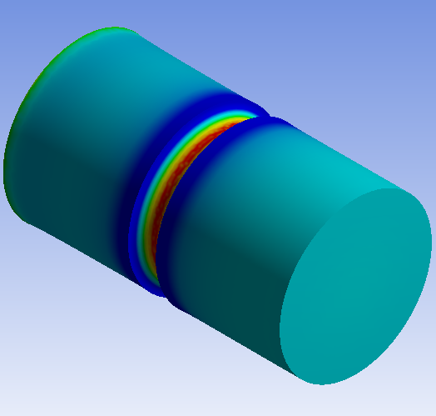 | 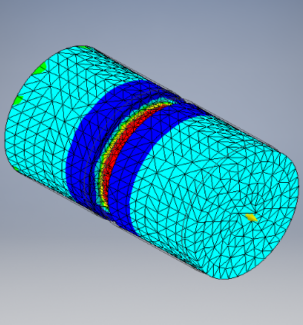
Placa plana con  Carga flexionante | 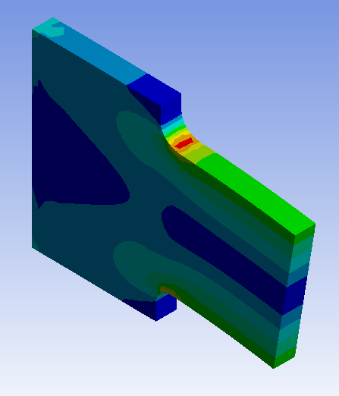 | 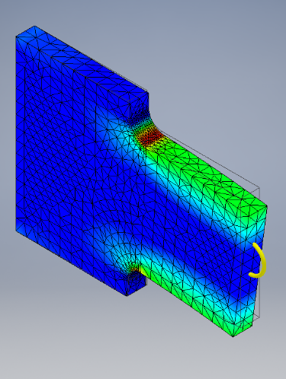
Eje escalonado sometido a carga torsionante | 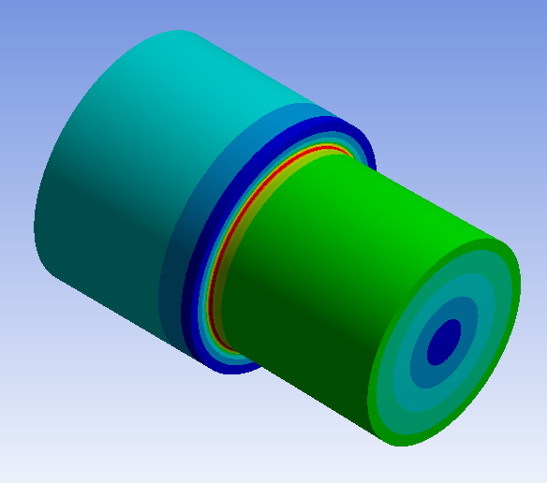 | 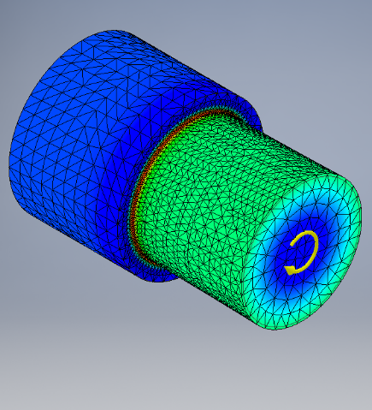
Tabla 2. Contornos de los programas indicando como la pieza experimenta los esfuerzos. El color rojo indica en donde se presenta mayor concentración. Fuente: elaboración propia.

Figura 1. Barra redonda ranurada en u axialmente cargada a tensión relación D/d 1,2. Fuente: Elaboración propia.

Figura 2. Placa plana sometida a flexión relación D/d 2. Fuente: Elaboración propia.

Figura 3. Barra redonda escalonada sometida a torsión relación D/d 1,25. Fuente: Elaboración propia
Es importante resaltar que los resultados obtenidos no dependen del tamaño del espécimen ni del material utilizado: estos solo dependen de las relaciones entre los parámetros geométricos involucrados en la pieza, además que para este estudio de los FCE y el análisis de sus curvas se utilizó un modelo que se rige bajo la hipótesis de linealidad existente entre el esfuerzo y la deformación en el material (Ley de Hooke).

Así mismo, se pueden observar dentro de las curvas la similitud que existen entre las obtenidas con ambos programas. Lo que se puede inferir que el estudio numérico de los factores de concentración de esfuerzo y los temas relacionados que el diseño de máquina se puede estudiar con programas accesibles y con costos computacionales bajos.

4. Conclusiones
El factor de concentración de esfuerzo para elementos de máquinas modelado a través del análisis de los elementos finitos entregó datos numéricos aproximados a los extraídos experimentalmente en el libro de Peterson, por lo que se infiere que el MEF es una herramienta eficaz para el estudio de este tópico de la ingeniería mecánica.

De igual manera, en el estudio de los FCE se evidenció que al comparar los resultados de ambos solucionadores se obtuvieron datos numéricos similares, esto tendrá un efecto positivo en la industria ya que se puede tomar un criterio de diseño mecánico adecuado a tiempo, y a bajo costo computacional y presupuestal.

5. Referencias bibliográficas
Betancur, J., Gómez, F. H., Patiño, D. O., Ardila, J. G., & Andrés, J. (2017). Machine Elements Obtained via Simulation and Experimentation, 12(23), 93–101.
Dimitri, R., Fantuzzi, N., Tornabene, F., & Zavarise, G. (2016). Innovative numerical methods based on SFEM and IGA for computing stress concentrations in isotropic plates with discontinuities. International Journal of Mechanical Sciences, 118(June), 166–187. https://doi.org/10.1016/j.ijmecsci.2016.09.020
Enab, T. A. (2014). Stress concentration analysis in functionally graded plates with elliptic holes under biaxial loadings. Ain Shams Engineering Journal, 5(3), 839–850. https://doi.org/10.1016/j.asej.2014.03.002
Ghuku, S., & Saha, K. N. (2016). An Experimental Study on Stress Concentration Around a Hole Under Combined Bending and Stretching Stress Field. Procedia Technology, 23, 20–27. https://doi.org/10.1016/j.protcy.2016.03.068
Gonzalez Dector, E. (2003). Determinación del factor de concentración de esfuerzos en una placa con múltiples concentradores de esfuerzo me diante Algor. Universidad de las Américas Puebla.
Moaveni, S. (1999). Finite-element-analysis-theory-and-application-with-ANSYS.pdf. New Jersey: Prentice-Hall.
Muminovic, A. J., Saric, I., & Repcic, N. (2015). Numerical analysis of stress concentration factors. Procedia Engineering, 100(January), 707–713. https://doi.org/10.1016/j.proeng.2015.01.423
Ortiz, L. (2002). Resistencia de materiales.
Pilkey, W. D. (2008). Peterson’ s Stress Concentration Factors.

